Členská schůze

Letošní členská schůze proběhla netradičně ve Svákovské hvězdárně v Soběslavi. Důvodem byla právě probíhající rekonstrukce Hvězdárny Fr. Pešty, takže jsme se sešli mimo pořadí na novém místě.

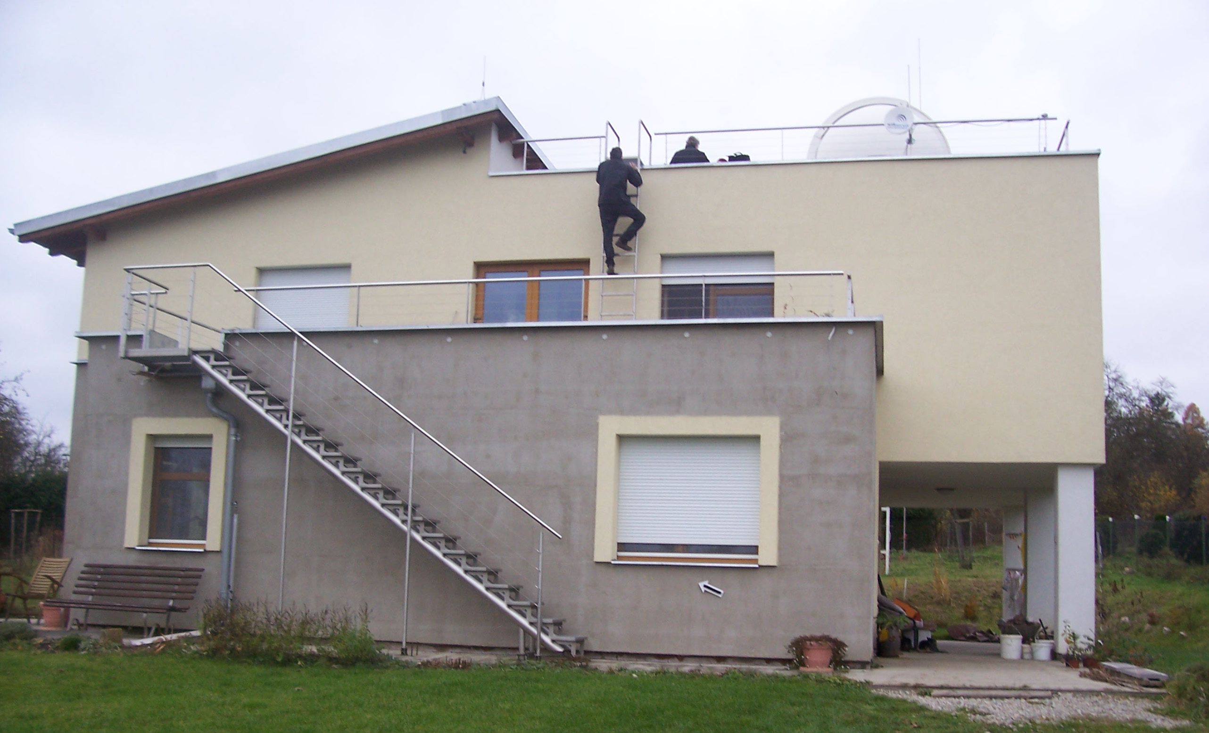
Hvězdárna a meteorická observatoř Svákov – Soběslav, aneb, jak se stoupá ke hvězdám.

Schůze se zúčastnilo 11 astronomů a astronomek. Jednalo se nejen o duchovní ale také o kulinářský zážitek. Kromě již tradiční rolády z Prahee jmenujme z dalších dobrot například piškot s báječnou smetanovou chutí nebo sýrovou pomazánku s hebkou plísní. Jídla byl skutečně dostatek, takže děti z kroužku, který se ještě týž den sešel ve večerních hodinách, měli výtečnou večeři.

Duševní potravou pak byly tyto přednášky:
Stav sítě Bolidozor (Martin Kákona)
Datamining ze space.astro.cz (Josef Szylar)
Autonomní robotické observatoře (Jan Štrobl)

Shlédli jsme také některé interesantní historické dokumenty z dávných dob Hvězdárny Fr. Nušla.
Při prohlídce Svákovské hvězdárny hosté věnovali zvláštní pozornost biologickým sekačkám trávy v okolí anténního systému pro KV pozorování.

Lze shrnout, že se jednalo o příjemně strávený den v kruhu podobně smýšlejících lidí.

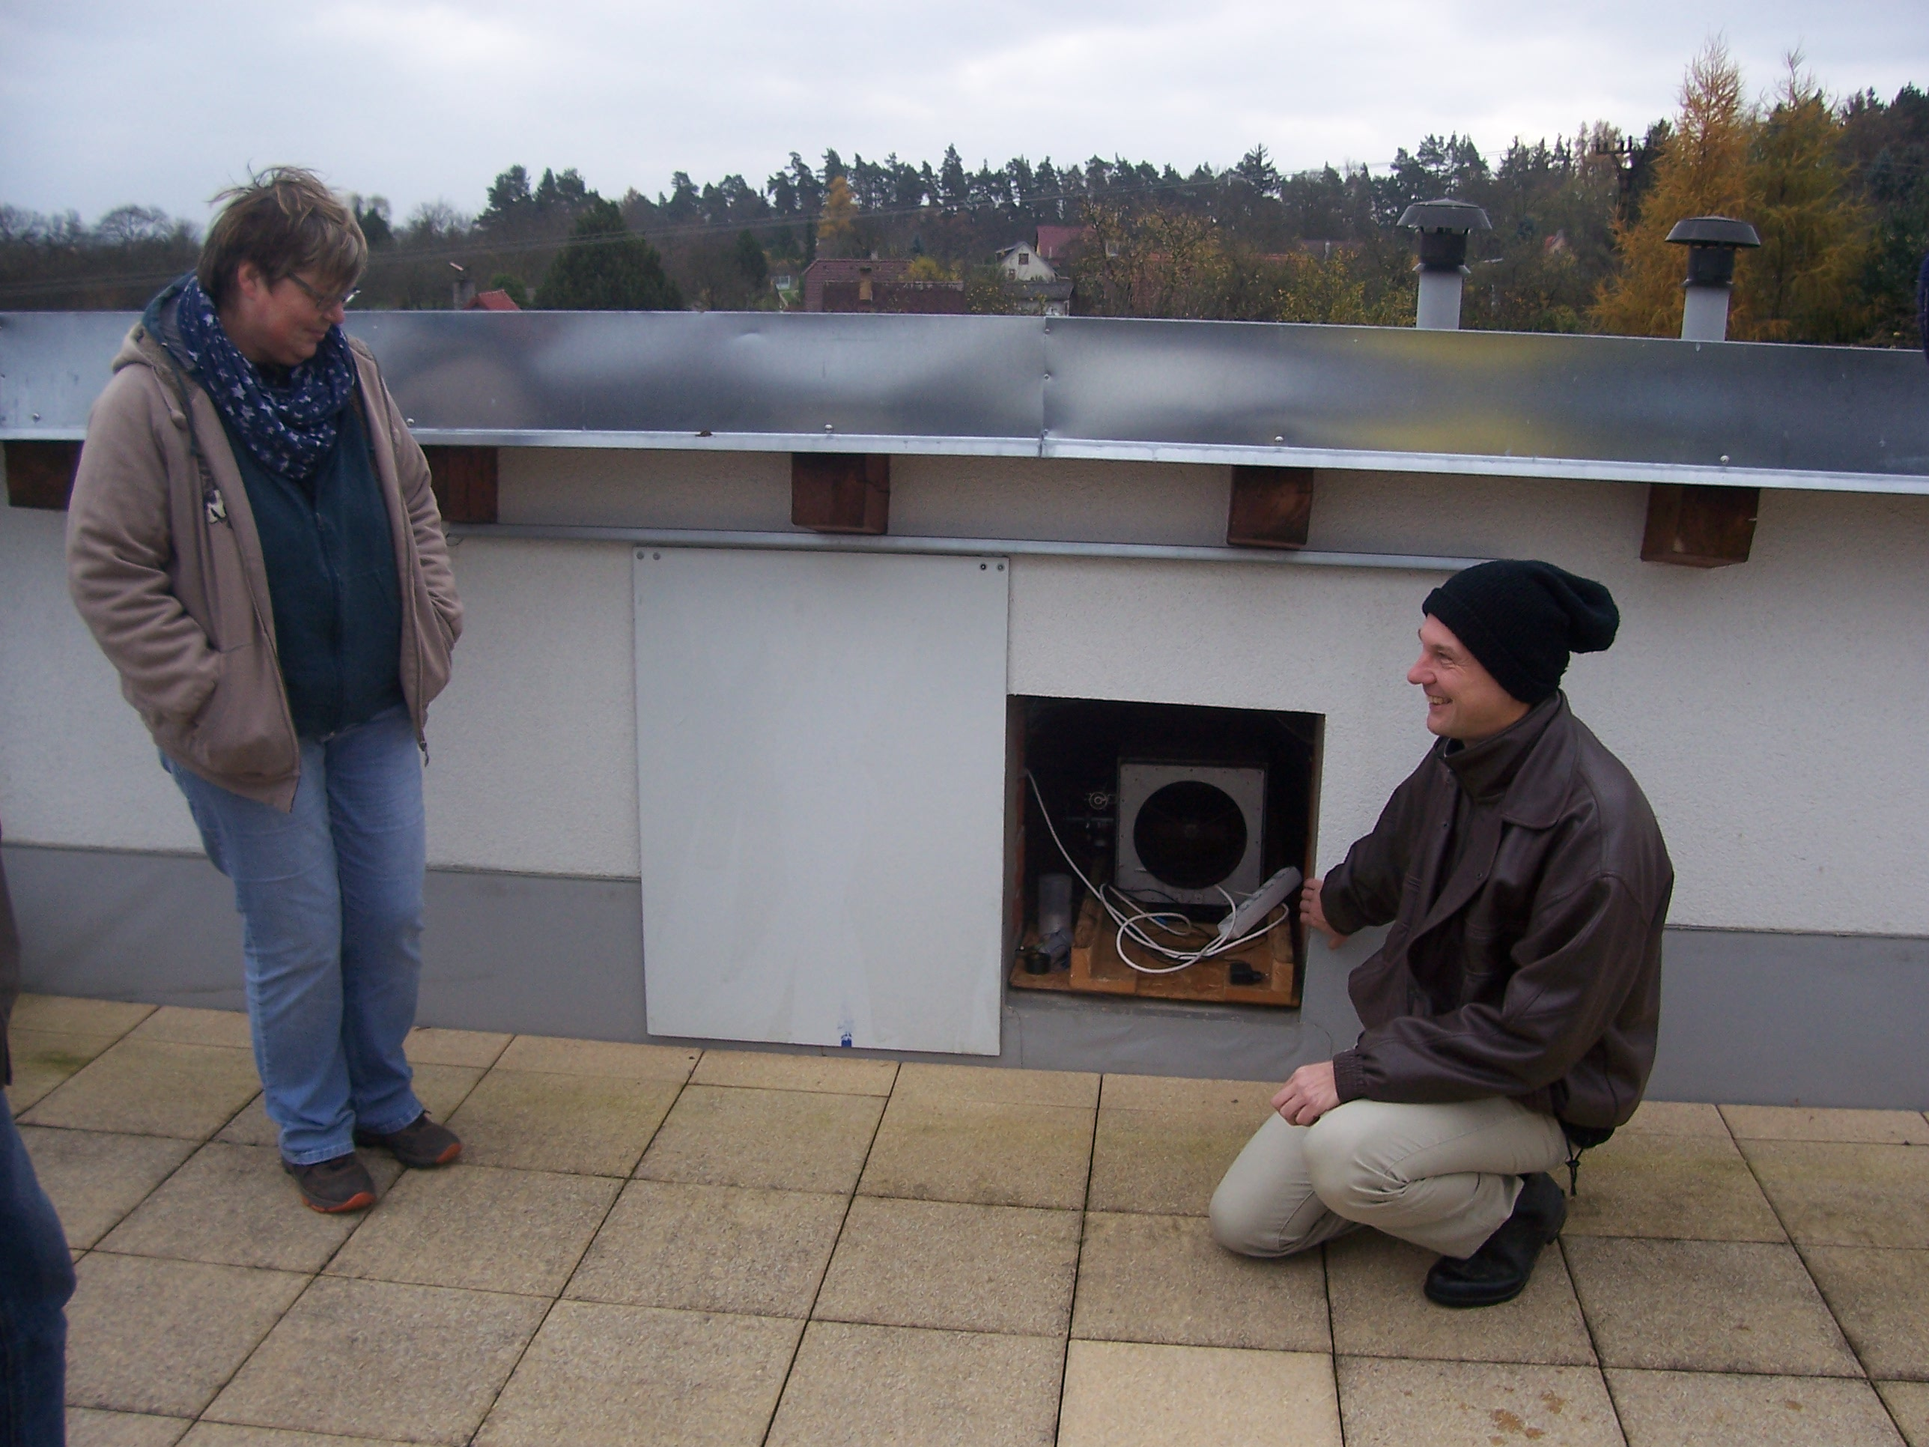
Kolargon z hvězdárny v J.Hradci na plošině s demonstrátorem u ufiště reflektoru.

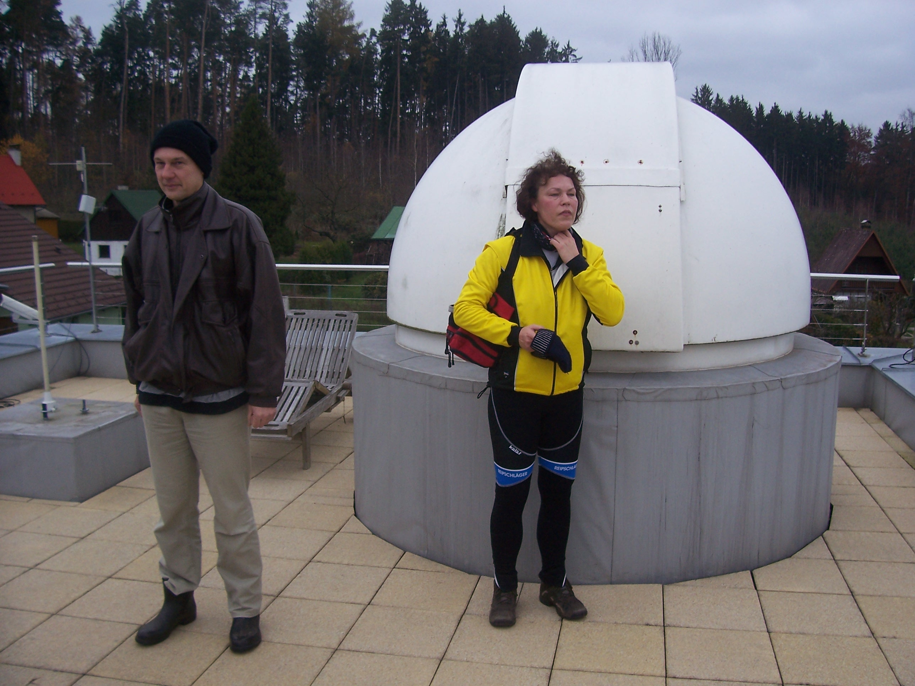
Vedoucí observatoře a Sanny Trostová ze Sezimova Ústí před schůzí ČASu

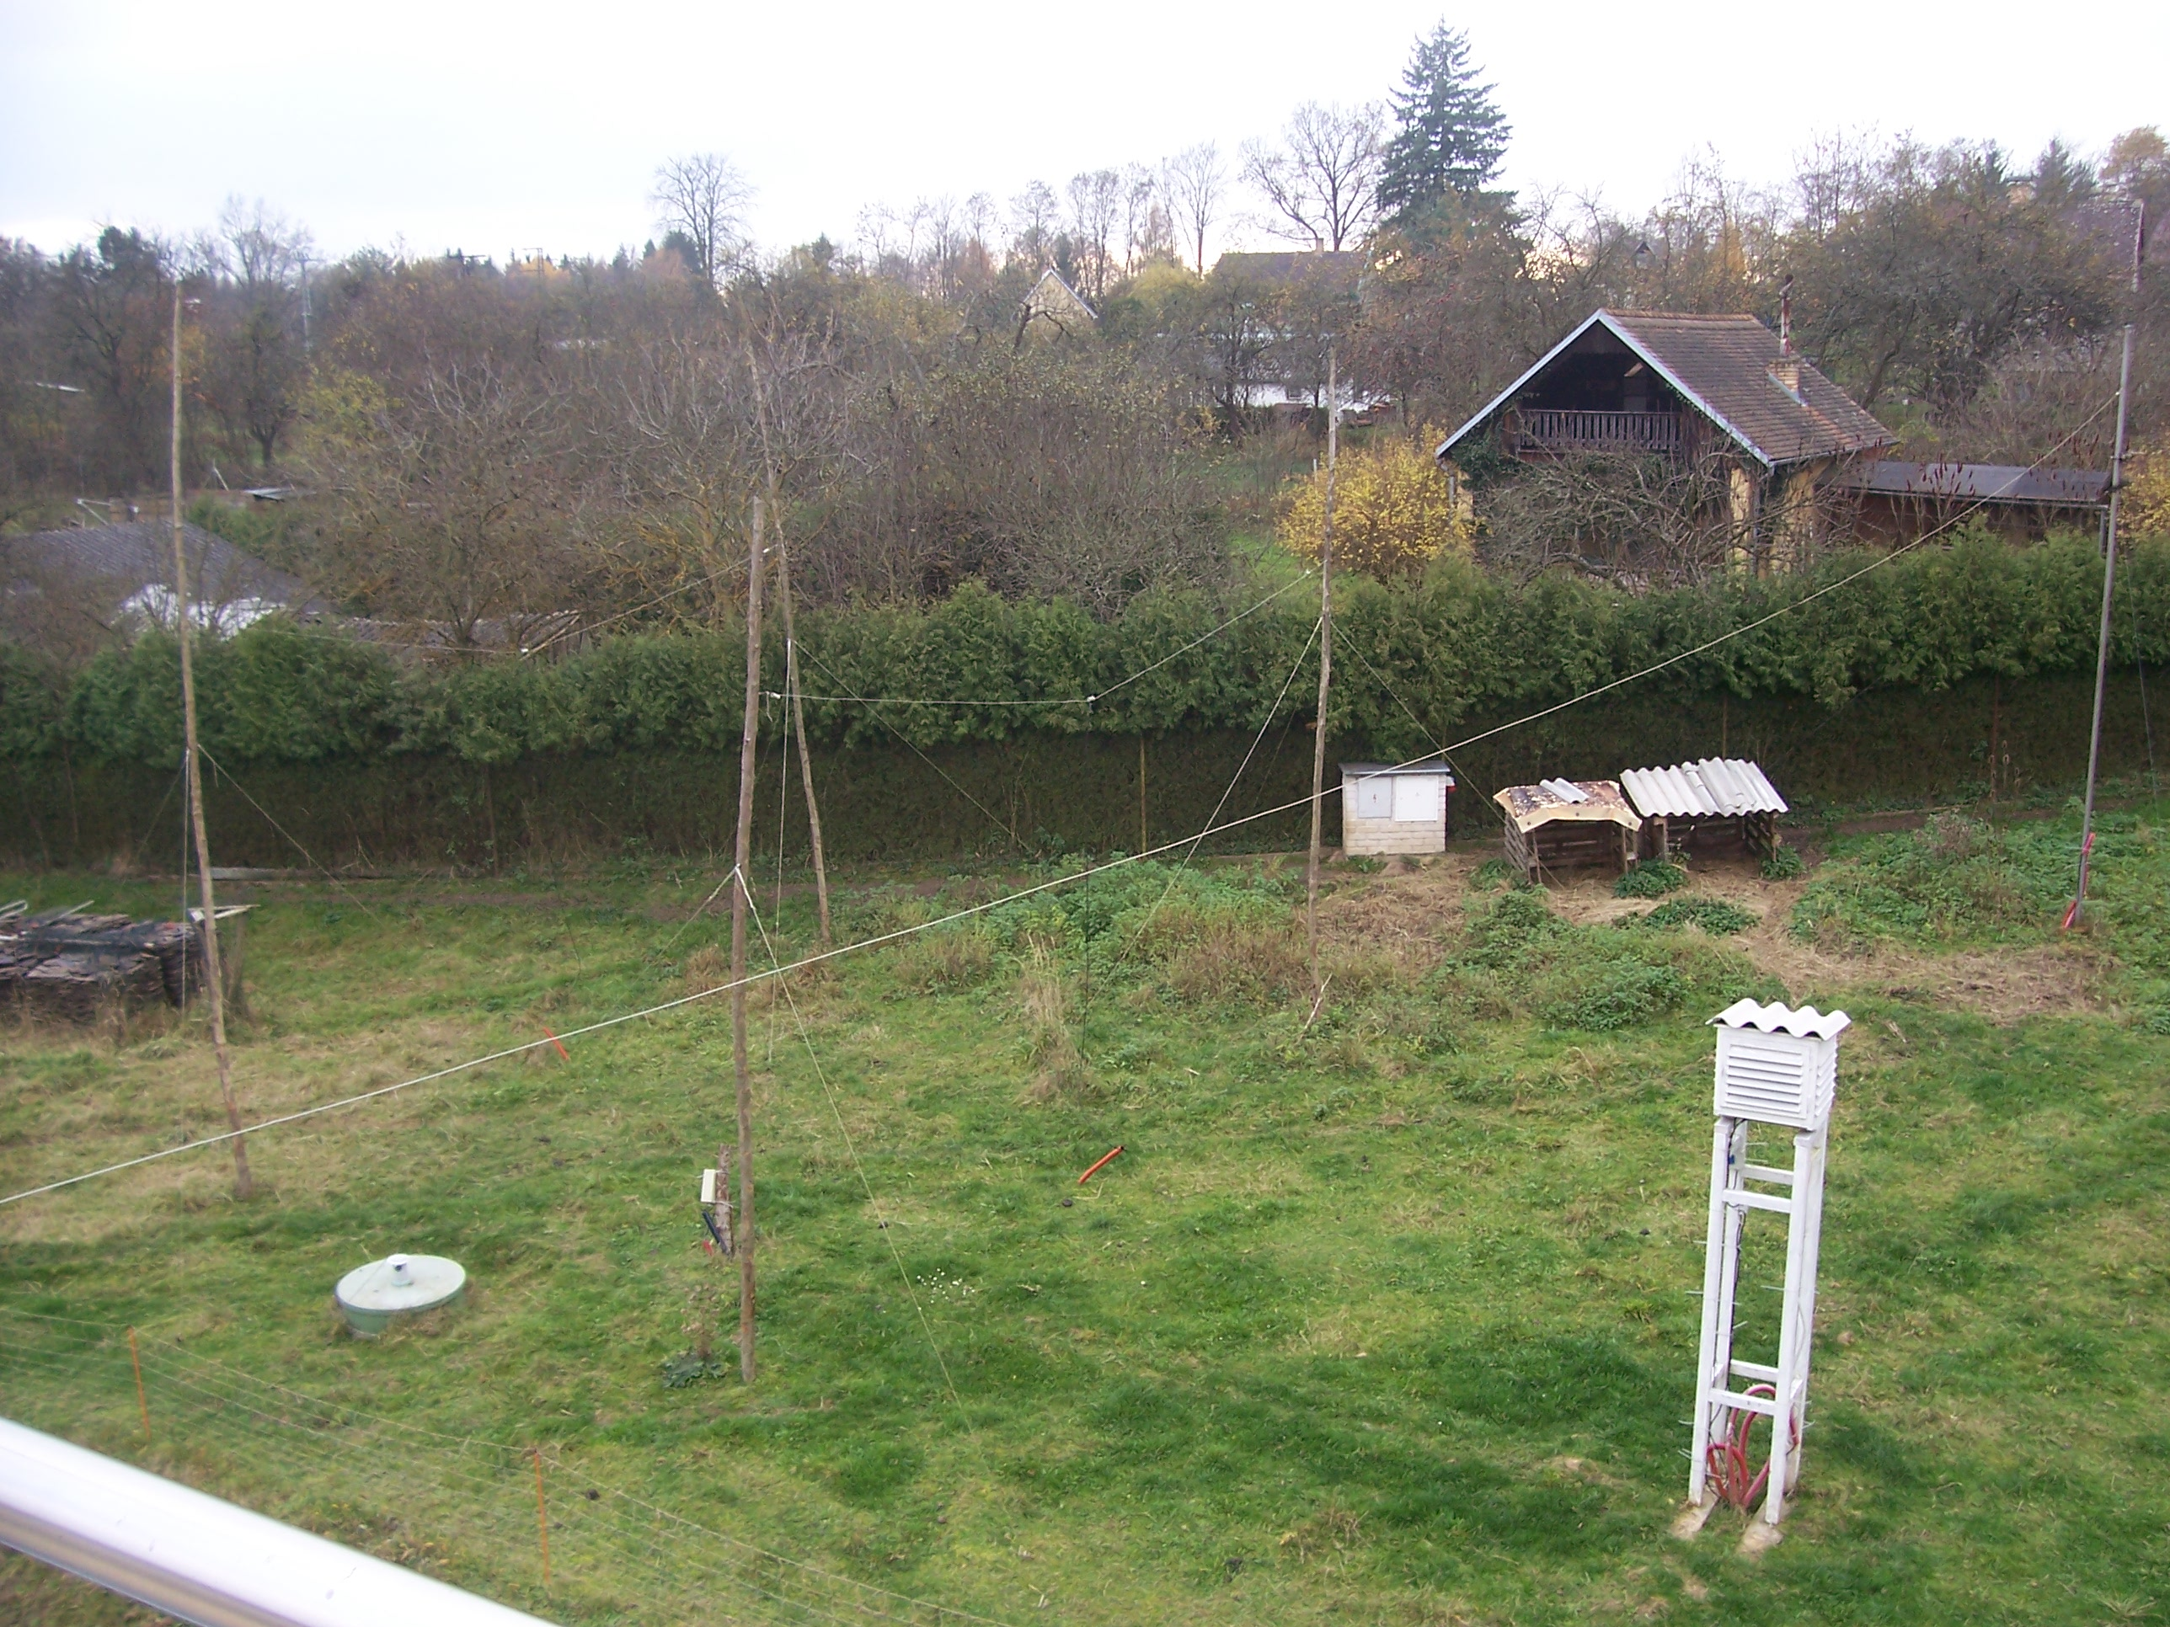
Antény

